Nama: khairani azza dina

Kelas: IF C SIANG

Nim: 24033310786

Nomor 1

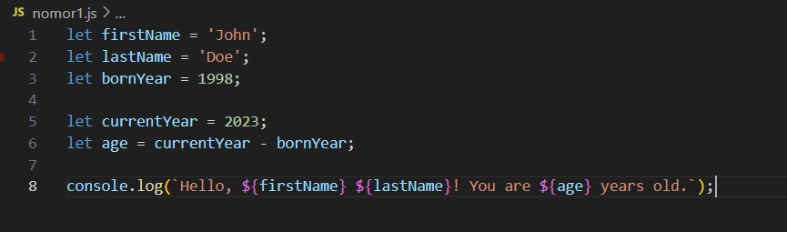

Nomor 2

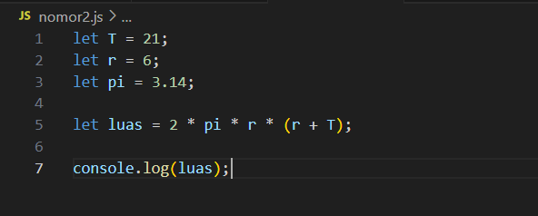

Nomor 3



Output dari nomor 1, 2 dan3

